[南京金陵医院神经外科原主任论文引争议，杰青资助项目被关注](https://mp.weixin.qq.com/s?__biz=MzkyMjc5NDM3Nw==&mid=2247492492&idx=1&sn=3e27e7d1c07ebe244497500b37128578&chksm=c0622e392e28cf48d93f4fcbccf0fd012e77595139248286960b196540501b1d84022d098fc9&scene=126&sessionid=1742187610)

学术君[学术警示录](javascript:void(0);)2025-03-17 12:23:10浙江

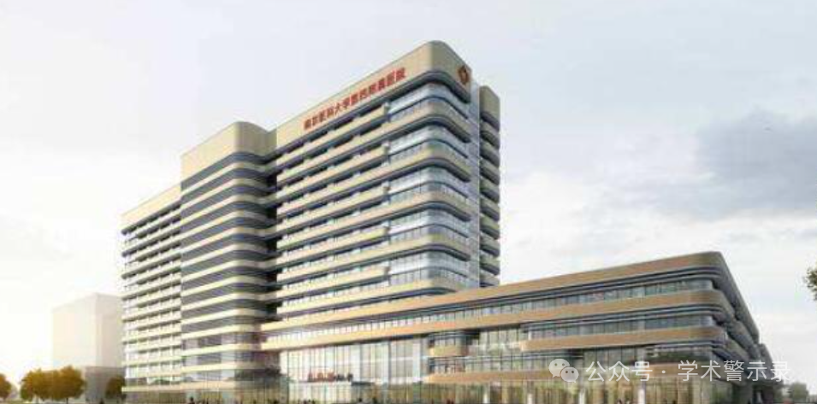

**论**

**文**

**信**

息

?

2018年，主要来自南京大学医学院附属金陵医院（东部战区总医院）神经外科的 Yihao Zhu  , Jiang Fang , Handong Wang （通讯作者） , Maoxing Fei , Ting Tang  , Kaichao Liu , Wenhao Niu , Yali Zhou 在 Drug Design Development and Therapy 期刊发表了一篇题目为：Baicalin suppresses proliferation, migration, and invasion in human glioblastoma cells via Ca2+-dependent pathway 的论文。该研究得到了中国国家自然科学基金（编号 81402072 和 81672503）以及中国国家杰出青年科学基金（编号 81702484）的资助。

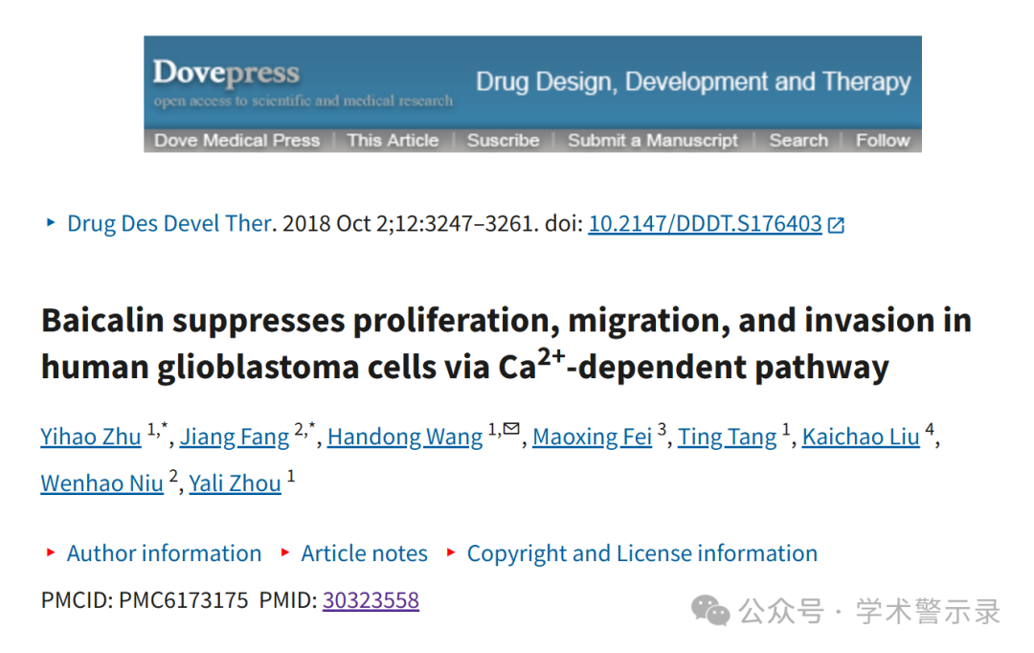

**质**

**疑**

**信**

**息**

?

**2025年3月，国际著名职业学术打假人Sholto David 博士在 Pubpeer 论坛发表评论：**

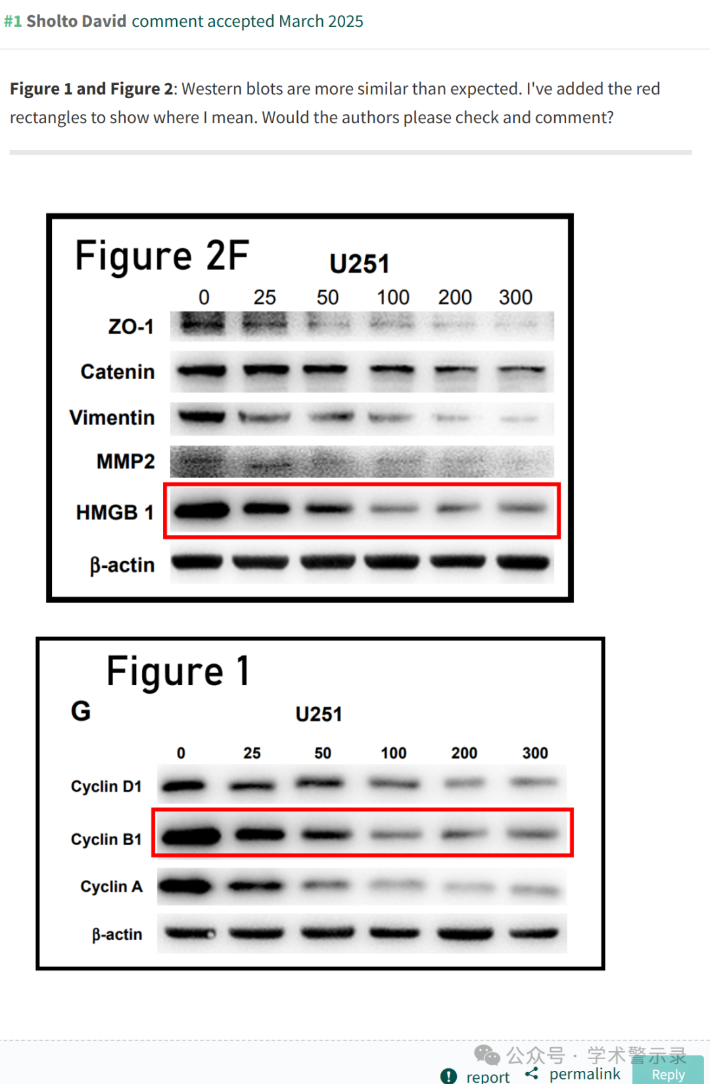

信息来源：

https://pubpeer.com/publications/409465FF0ADAD5E54ADB5213F47495

免责声明：

本文中的所有信息均源自学术网站及已公开资料。我们虽努力确保信息的准确性与完整性，但无法对此做出绝对保证。若发现纰漏或不实之处，请联系公众号后台。

